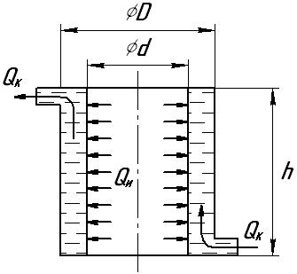

Расчетная схема системы охлаждения

технологической камеры.

Исходные данные:

- температура охлаждения воды tвх.в=200С;

- температура внешней стенки камеры tс=400С;

- поток излучения на внутреннюю поверхность боковой стенки технологической камеры Qи=500 Вт;

- размеры технологической камеры:

D=0,22м; d=0,2м; h=0,4м.

Значения коэффициентов СВ,ץ,ν при соответствующих температурах берем из прилож.3.

Расчет

1. Задаем температуру для воды выходящей из рубашки охлаждения технологической камеры tвых.в=300С. Определяем среднюю температуру воды в рубашке охлаждения по формуле (10):

tВ=

Из прилож.3 находим значения коэффициентов СВ, γ, ν, β для температуры 250С как средние значений для температур 200С и 300С.

СВ=4178 Дж/(кг·0С);

λ= 0,6 Вт/(м·0С);

γ=996,9 кг/м3;

ν=0,906·10-6 м2/с;

β=2,515·10-41/0С.

2. Определяем α' по уравнению (11):

α'=Вт/(м2·0С).

3. Определяем скорость течения воды в системе охлаждения по уравнению (13):

ω=м/с

4. Определяем значение числа Рейнольдса по уравнению (14), учитывая, что dэ= 0,22 - 0,2 = 0,02 м:

Re=

т.е. режим течения охлаждающей воды ламинарный.

5. Определяем значения чисел Pr для соответствующих температур из прилож.3, определяем Pr250с методом усреднения ближайших табличных значений:

Pr400с=4,31;

Pr250с=6,22.

6.Определяем значение числа Gr по уравнению (п.2) прилож.1:

Gr=2,515·10-4·9,81

7. Определяем значение числа Nu по уравнению (п.6) прилож.1:



8. Определяем значение коэффициента теплоотдачи α'' по уравнению (15):

α'' =Вт/(м2·0С).

9. Определяем расхождение Δ значений α' и α'' по уравнению (16):

Δ=

т.к. Δ<5% cчитаем значение tвых.в=300С окончательным.

10. Определяем необходимый расход воды по уравнению (17) для работы в стационарном режиме рассматриваемой системы охлаждения:

V=м3/с,

или V= 43,17 л/час.